- Vastaa yhdellä sanalla: Millä nimellä kutsuttiin henkilöä, joka viljeli jonkun toisen maata ja vastineeksi saamastaan sadosta joutui työskentelemään maanomistajan tilalla? Maaorja
- Vastaa yhdellä sanalla. Millä nimellä kutsuttiin henkilöä, joka työskenteli monta vuotta käsityöläismestarin opissa? Kisälli
- Vastaa yhdellä sanalla. Millä nimellä kutsuttiin henkilöä, jonka paavi oli julistanut pyhäksi hänen elinaikanansa tekemien ihmetekojen vuoksi? Pyhimys
- Mitä olivat ristiretket? Ristiretket olivat keskiajalla käytyjä sotia, joissa taisteltiin kristinuskon puolesta.
- Mitkä seuraavista sanoista liittyvät kristinuskoon?
paavi
luostari
kaaba
ristiretket
koraani
Mohammed
muslimi
kirkonkirous
pyhimys
Mekka
nunna
Raamattu

- Miten tullimaksut liittyivät keskiajan kaupankäyntiin?
Keskiajalla kaupunkeja ympäröi muuri. Kaupunkien portteja vartioitiin. Kun maalaiset tulivat kaupungin muurien sisäpuolelle, heiltä perittiin tullimaksu.
- Mitä tarkoittaa kaukokauppa? Kaukokauppa tarkoittaa kaupantekoa kaukaisten alueiden kanssa. Kaukokauppa lisääntyi keskiajalla. Idästä tuotiin Eurooppaan mm. mausteita ja hienoja kankaita.
- Millaisia ihmisryhmiä keskiajalla oli?
kuningas
aateliset
papit
porvarit eli kauppiaat
käsityöläiset/talonpojat/maaorjat

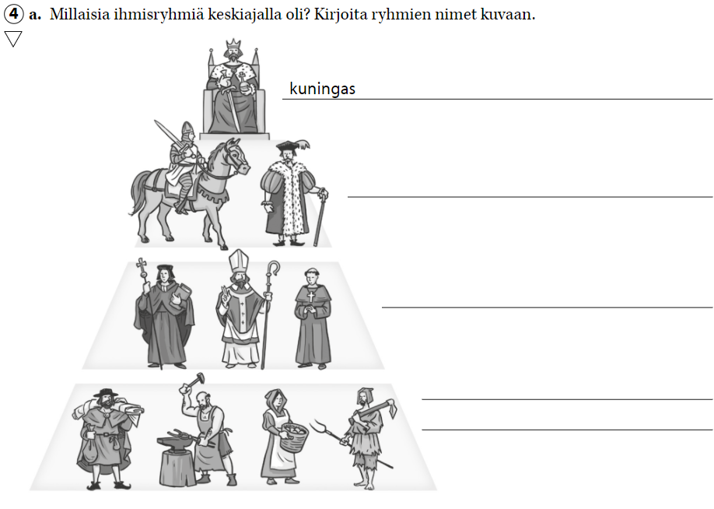

- Oikein vai väärin?
- Musta surma tappoi paljon ihmisiä keskiajalla. O
- Musta surma levisi helposti ihmisestä toiseen. O
- Mustan surman oikea nimi on paiserutto. O
- Mustaan surmaan löytyi keskiajan lopulla lääke. V
- Eläimet levittivät mustaa surmaa. O
- Millä nimellä kutsuttiin systeemiä, jossa kuningas antoi aateliselle maata, jonka hallinnosta ko. aatelinen päätti vastineeksi siitä, että aatelinen varusti miehiä kuninkaan armeijaan? Läänitys eli feodaalijärjestelmä
- Mikä huomattava vapaus ja etuoikeus aatelisilla oli keskiajalla? Verovapaus
- Millä nimellä kutsuttiin ammattia, johon aatelispoika kouluttautui. Opiskeluun kuului sotilastaitoja ja käytöstapoja? Ritari.

